Teatro: Lucia Sardo e il coraggio di 'mamma Felicia'

Oltre 20mila studenti commossi per storia di Peppino Impastato
Redazione ANSA PALERMO 05 maggio 201419:19
FOTO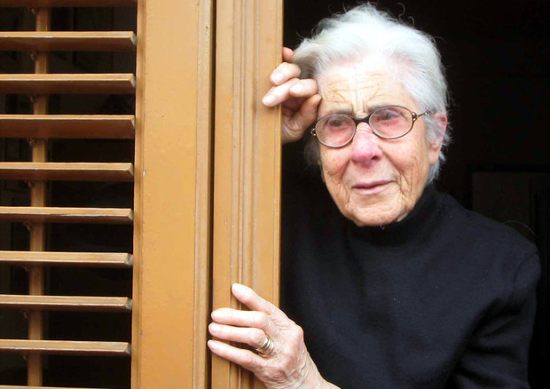
Felicia Impastato
- Stampa
- Scrivi alla redazione
(di Claudia Mirto) (ANSA) - PALERMO, 5 MAG - "La mafia non si sconfigge con le pistole, ma con la cultura". Alto si leva a fine spettacolo il grido dell'attrice Lucia Sardo nel recital "La madre dei ragazzi" in scena ormai da quattro anni in tutta Italia, un grande, potente, coraggioso omaggio alla madre di Peppino Impastato. Quella Felicia Bartolotta, moglie di un mafioso, madre di un militante antimafioso ucciso 36 anni fa con una carica di tritolo dalla mafia di Cinisi, guidata da Tano Badalamenti che lei fece condannare all'ergastolo. Come fece anche la madre di Turiddu Carnevale, implacabile accusatrice dei killer mafiosi di suo figlio. Quella Felicia che la Sardo interpretò magistralmente nel film "I cento passi" di Marco Tullio Giordana che racconta la vita e la morte di Impastato.
Fu proprio a Cinisi, in quella casa modesta ora tempio dell'antimafia, luogo culto di memorie, convegni e manifestazioni d'amore e di ricordo verso Peppino, che l'attrice incontrò, durante le riprese, la madre di Peppino: "Sapevo tutto di lui e della sua famiglia, ma non volevo essere influenzata dalla figura materna. Dopo alcune settimane, con rispetto e molto timore, andai a trovarla, una vecchietta tanto piccola quanto forte, lei abbracciandomi mi disse 'Lucia, tu in questa storia ci devi mettere il cuore, la recitazione ti seguirà'".
Lo spettacolo dedicato agli studenti delle scuole superiori, nell'avvicinarsi del 36° anniversario del delitto, è andato in scena al Teatro Jolly di Palermo in una sala strapiena di ragazzi sedotti, silenti ed anche commossi. Tra le classi molte provenivano da quartieri ad alto rischiomafia. Non ha mai squillato un telefonino. Più di ventimila studenti hanno condiviso, in moltissime città italiane del Nord, del Centro e del Sud, la Sardo in questa sua opera diretta da Marcello Cappello, una donna che, come scrive il critico Sergio Sciacca "con la sua fierezza indomita ha superato le finzioni teatrali ed ha spronato a rendersi conto che il riscatto è possibile".
Ed infatti, in un crescendo di cronaca ed emozioni, che passano attraverso la vita di Peppino, il suo rapporto con la politica, con la famiglia, con Radio Aut, con i report dei carabinieri, con le ultime misere tracce di quel corpo dilaniato sui binari.
E poi con il processo in video e in voce contro Badalamenti, l'autrice vola e fa volare sulle ali della libertà.
"Mi tagliarono la lingua e me ne spuntarono cento, mi tagliarono la pancia e partorii mille figli, mi tagliarono il cuore e mi innamorai di tutti" fa urlare la Sardo alla sua Felicia. Fedele a quell'impegno che prima di morire aveva stretto con la grande madre. "Questa storia va raccontata ogni giorno, finchè ogni siciliano, come Peppino, riesca a conquistare e raccontare al mondo la sua dignità". Così le aveva promesso. E così fa per le scuole, dove alla fine gli studenti si mettono in fila per darle un bacio e lei regala garofani rossi, quelli più amati da Felicia, per le piazze, per gli auditori, per le tende, per i palasport, ma poco per i teatri pubblici siciliani "quelli che promettono tutto e mantengono niente" commenta la Sardo.
Eppure, continua, "la mia carriera trentennale di teatro, di cinema, di scrittura e di regia, il mio impegno incessante sul tema della legalità, il mio amore esagerato per questa terra e per il suo futuro dovrebbero essere delle buone carte di credito per buoni amministratori della cultura".
Allora, come sempre nemo profeta in patria...? Sorride Lucia Sardo pronta come ogni anno a celebrare a Cinisi il 9 maggio l'anniversario del delitto Impastato, "Ma no, l'ora del riscatto arriverà per tutti, intanto l'eredità di Felicia sulla scena è tutta mia. Sto diventando anch'io una grande madre. Orgogliosa di esserlo. Pochi mesi fa a Catania, a teatro, una giovanissima mi confida molto turbata che anche lei ha un padre mafioso.
Piange. Poi mi abbraccia e mi dice 'Lucia, ma io che devo fare?'".
RIPRODUZIONE RISERVATA © Copyright ANSA

